




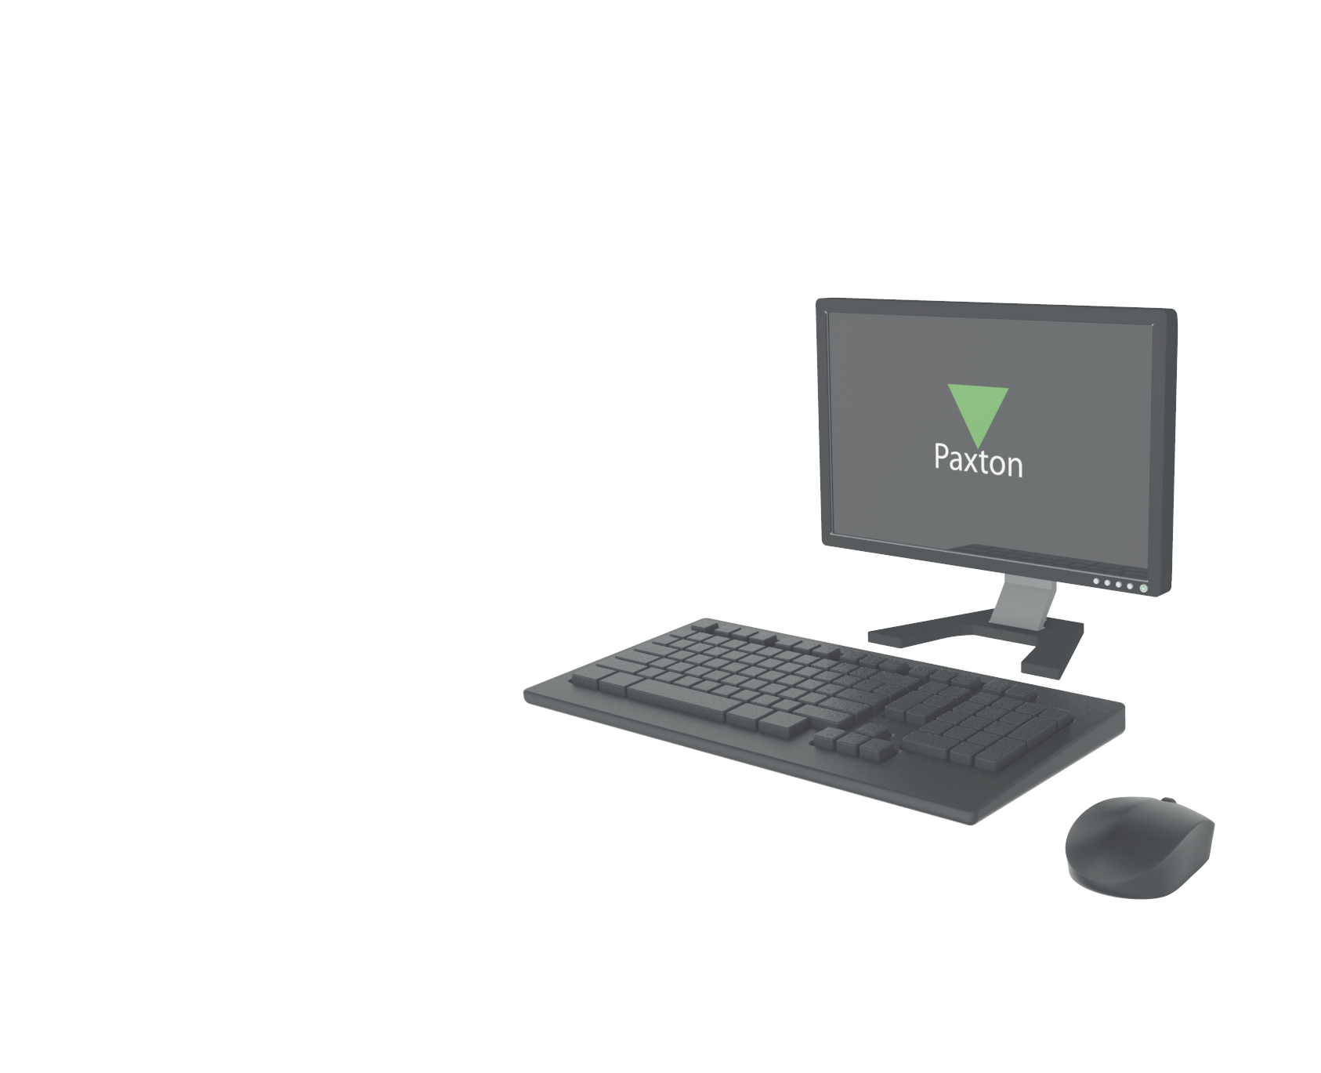
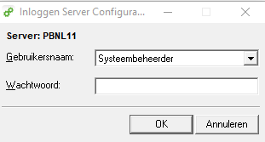
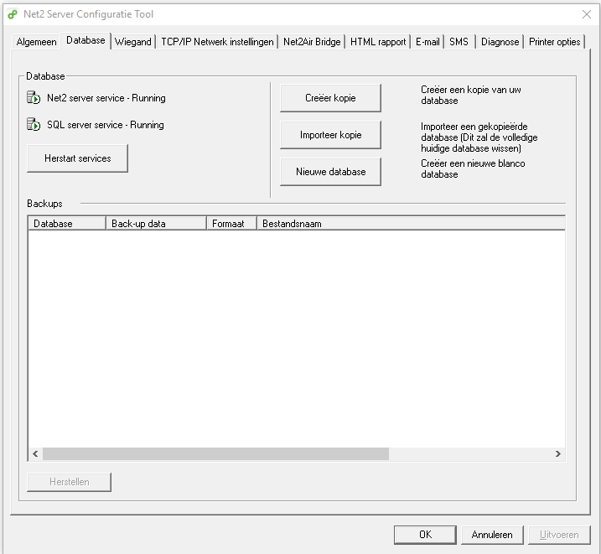
Net2 APN-1185-NL

Creëer een kopie van de database
Maak een kopie in Net2

Open de Net2 Configuration Utility en log-in.

Klik op het tabblad "Database".


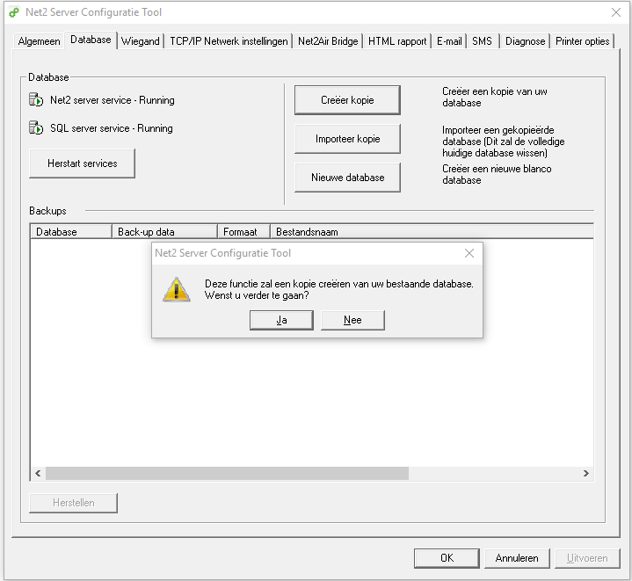

Klik op "Creëer kopie" en klik op "Ja" in het pop-up venster.

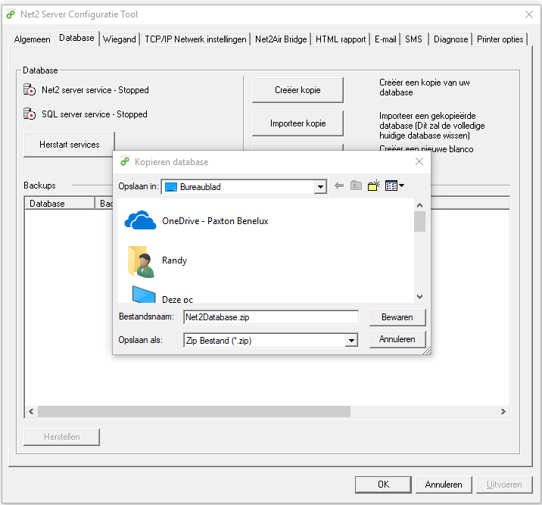

Selecteer de gewenste bestandslocatie en klik op "Bewaren".

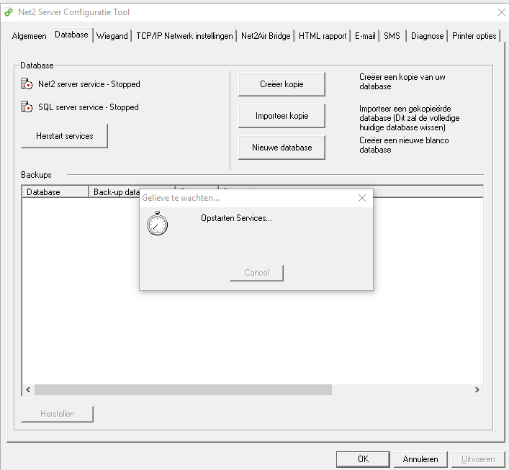

De services zullen nu weer gestart worden.

Het back-up bestand is opgeslagen in de door u opgegeven bestandslocatie

